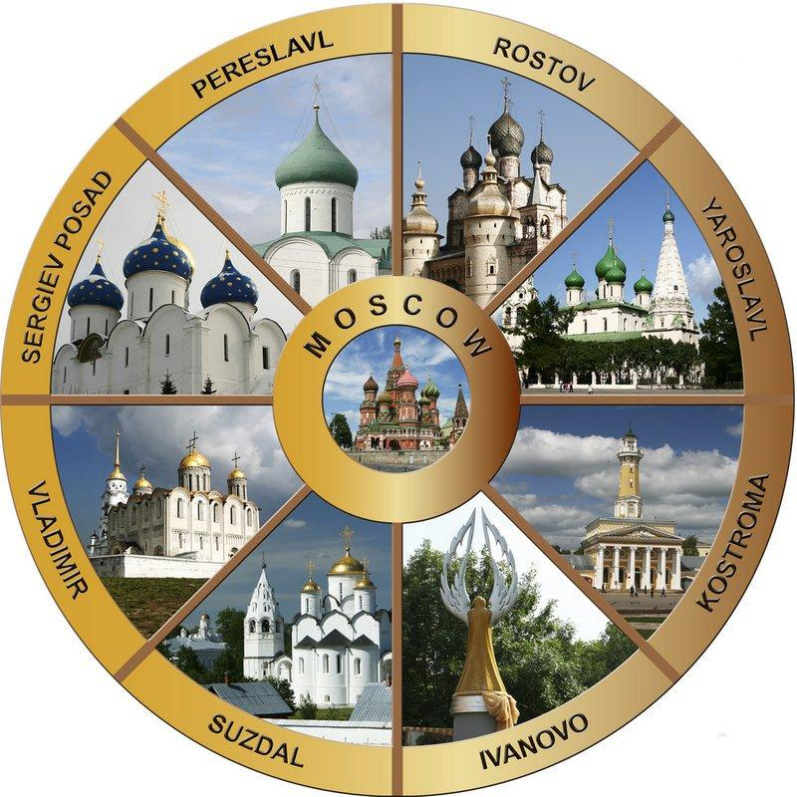
ТУРИСТИЧЕСКАЯ ФИРМА

тел. 8-9184787831
е-mail:econom@mail.ru, www. econom-tours.ru
золотое кольцо 4 дня / 3 ночи ( июль 2025)

1 день | Ввстреча группы на ж/д вокзале МОСКВЫ, трансфер во СЕРГИЕВ-ПОСАД(100км, путевая инфо гида)  За доп.плату:завтрак в Трапезной Лавры( 550 руб./чел)  Обзорная экскурсия по Троице-Сергиевой Лавре: осмотр Духовского храма 15 века, Успенского собора 16 века, церкви Сергия Радонежского 17 века с Трапезной палатой  Посещение Музея игрушки им. Бартрама (возможность проведения мастер-класса по росписи матрешки - стоимость уточним)  Обед в Трапезной Лавры  Переезд в ПЕРЕСЛАВЛЬ-ЗАЛЕССКИЙ (70 км)  Экскурсия по городу с осмотром исторического центра (архитектура Красной площади и Спасо-Преображенского собора, прогулка по валам 12 века),музея-усадьбы "Ботик Петра 1" с экспозицией "Бот "Фортуна"  Размещение в гостинице  Ужин в Фит-кафе при гостинице
2 день | Завтрак шв. стол в Фит-кафе при гостинице  Трансфер во Владимир с остановкой в ЮРЬЕВ-ПОЛЬСКОМ для осмотра исторической части города  Экскурсия по ВЛАДИМИРУ :Успенский (интерьер - фрески А. Рублева) и Дмитриевский (архитектура)соборы, музея "Старый Владимир" (в бывшей Водонапорной башне),  Обед в кафе/ресторане города  Посещение Детского музейного центра с интерактивной программой "Урок в Старорусской школе"  Прогулка по пешеходной Георгиевской улице (приобретение сувениров)  Размещение в гостинице
3 день | Завтрак в городском кафе/ресторане ( накрытие)  Трансфер в ГУСЬ-ХРУСТАЛЬНЫЙ (70 км, путевая инфо)  По прибытии - посещение местного рынка стекла и хрусталя  Осмотр Музея хрусталя им. Мальцовых  Трансфер в МУРОМ (100 км, путевая инфо)  Обед в кафе города  Обзорная экскурсия по городу с посещением исторической части города(3 действующих монастыря, Окский парк и набережная р. Ока, памятники Илье Муромцу, В.К. Зворыкину, Петру и Февронии)  Посещение Хлебной горницы с мастер-классом "Пряничная сказка" (с чаепитием)  Возвращение на ночлег во Владимир
4 день | Завтрак в городском кафе/ресторане ( накрытие)  Экскурсия в БОГОЛЮБОВО: архитектура Свято-Боголюбова монастыря,  Пешая прогулка к церкви Покрова-на-Нерли  Трансфер в СУЗДАЛЬ (30 км, путевая инфо гида), экскурсия по городу (с перерывом на обед в кафе/ресторане города): Кремль (архитектура) и Рождественский собор, Спасо-Евфимиев монастырь (архитектура,колокольные звоны, Спасо-Преображенский собор) ИЛИ Музей деревянного зодчества  Посещение Нескучного музея: программа "Русская изба" с мастер-классом по изготовлению сувенирного магнита  Свободное время в городе-музее  Возвращение во Владимир, свободное время  За доп.плату ужин в кафе/ресторане города (650-680 руб./чел)  Трансфер на ж/д вокзал Владимира к 21:00 час

Стоимость на школьника + бесплатный сопровождающий

15+1/20+2
32500

Доплата за взрослого в школьной группе (не сопровождающих) – 2300 рублей/чел

В стоимость входит:
- 3 ночлега в 2-местных номерах Стандарт гостиниц 3***
- питание: 3 завтрака (1 — шв. стол, 2 — с накрытием), 4 обеда, 1 ужин;
- экскурсионное обслуживание (вкл. услуги экскурсовода и вх. плату в указанные музеи Сергиев-Посада-
Переславль-Залесского-Юрьев-Польского-Владимира-Суздаля-Гусь-Хрустального-Мурома);
- интерактивная программа «Русская изба» в Нескучном музее Суздаля, мастер-класс «Пряничная сказка» в Муроме;
- транспортное обслуживание
- сопровождение гидом (работа 4 дня, вкл. путевую инфо между городами).

Компания оставляет за собой право вносить изменения в экскурсионную программу в зависимости от объективных обстоятельств с сохранением объема и качества. Возможна замена некоторых экскурсий на равноценные. А также производить замену гостиницы той же категории или выше.

В стоимость не входит: ж/д проезд Краснодар-Москва-Владимир- Краснодар

